Synthèse : le nom.
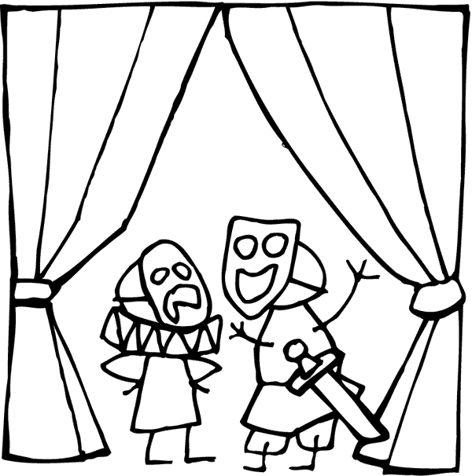

Un nom représente quelque chose que je peux voir, toucher, dessiner, boire, sentir…

Il existe trois sortes de noms : les noms de personnes ;
les noms d’animaux ;
les noms de choses.

Exemples :
Les noms de personnes : instituteur, frère, sœur…
Les noms d’animaux : chien, chat, poule, souris, aigle, …
Les noms de choses : tasse, tableau, biscuit, alarme, cahier, parfum, banane ...

Pour savoir si un mot est un nom ou pas, il suffit de placer « un » ou « une » devant celui-ci.

Exemples :
« un » ou « une » alarme ?
une alarme → un nom

« un » ou « une » boire ?
un boire, une boire → IMPOSSIBLE → ce n’est pas un nom.

« un » ou « une » parfum ?
un parfum → un nom

« un » ou « une » écouter ?
un écouter, une écouter → IMPOSSIBLE → ce n’est pas un nom.

Le nom : synthèse.

FEMININ – MASCULIN

Retiens
Si je peux écrire « un » devant le nom,
il est au masculin.
Si je peux écrire « une » devant le nom,
il est au féminin.

Exemples :
→ chien est un nom masculin car on peut dire UN chien.
→ gomme est un nom féminin car on peut dire UNE gomme.

SINGULIER – PLURIEL

Retiens
Lorsque le déterminant du nom indique qu’il n’y en a qu’un ou qu’il n’y en a qu’une, le nom est au singulier.
Lorsque le déterminant du nom indique qu’il y en a plusieurs, le nom est au pluriel.

Exemples :
Pluriel : des devoirs
ses cahiers
nos amis
…….
Singulier : un roi
la fleur
ma farde
…………….

Le nom.
Ajoute « un » ou « une » ( Attention aux intrus).
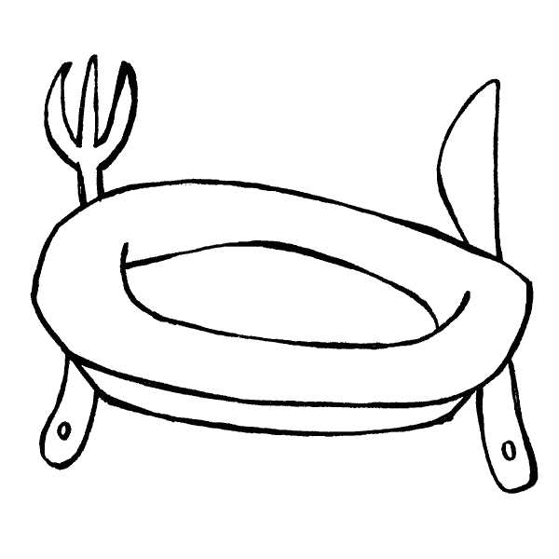  _____assiette | 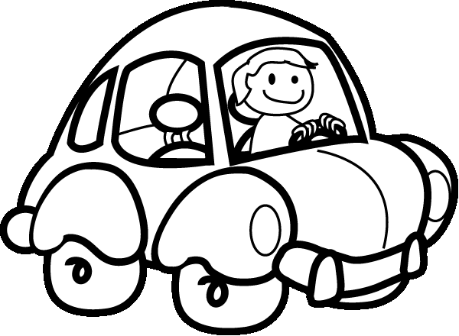  _____ voiture | 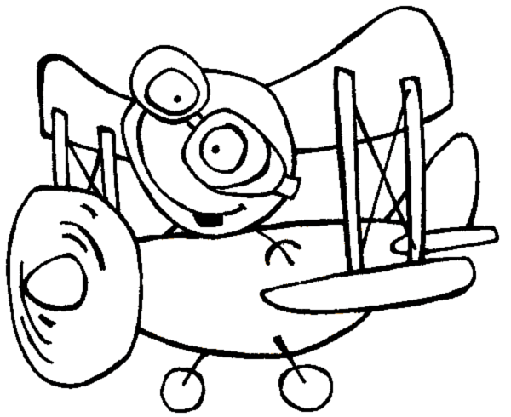  ______ avion | 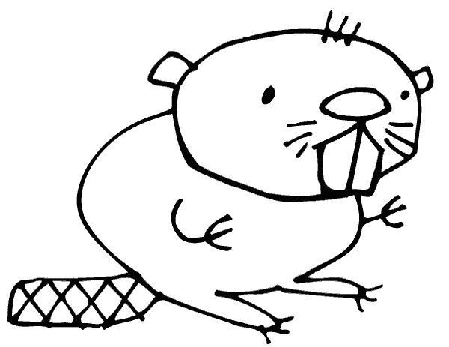  _____ castor | 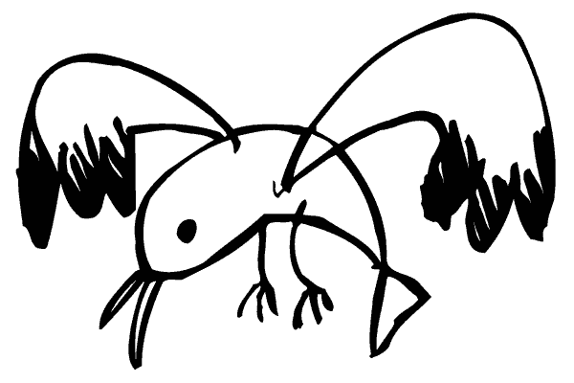  ___ mouette
  _____écrire | 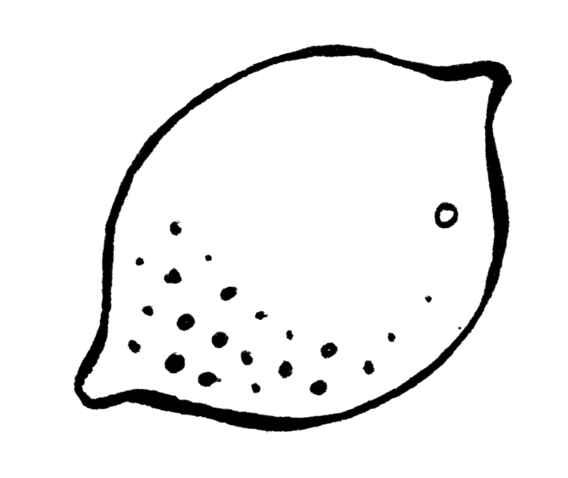  _____citron | 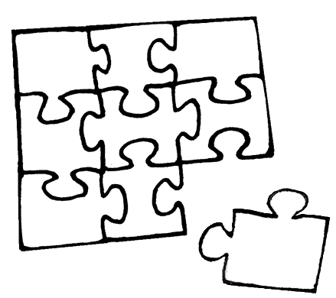  ____ puzzle | 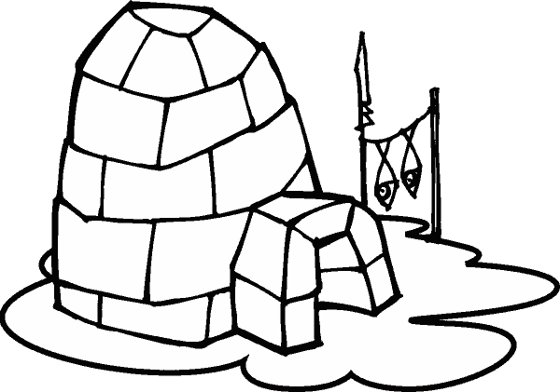  ______igloo | 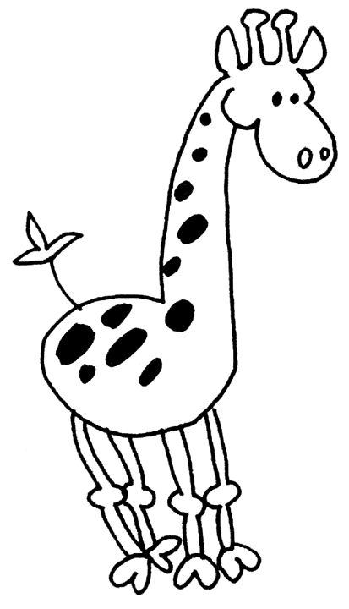  ____girafe
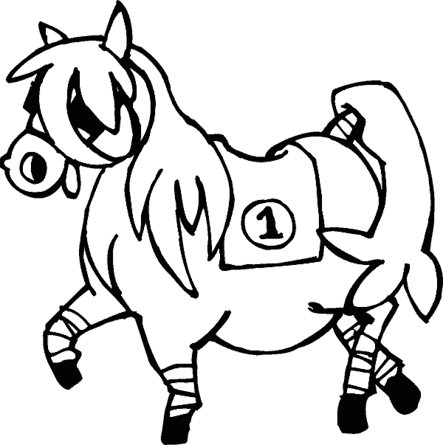  _____cheval | 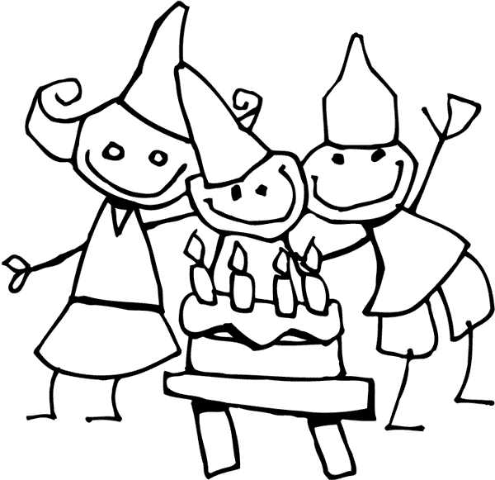  _____fête |   ____ fraise | 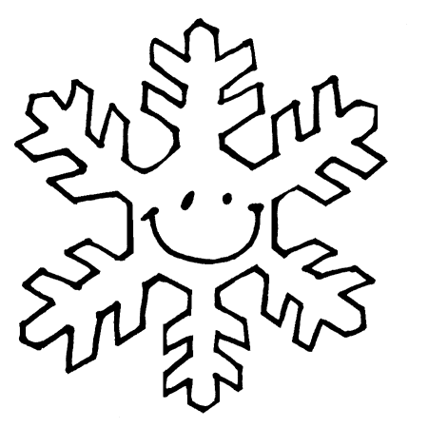  ____ flocon | 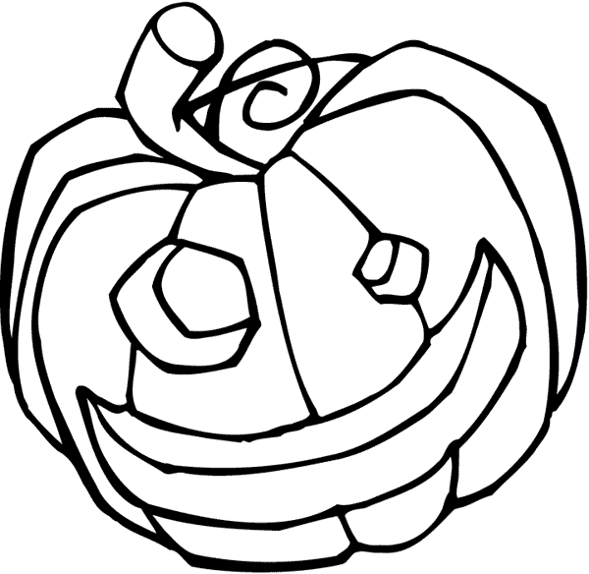  __ citrouille
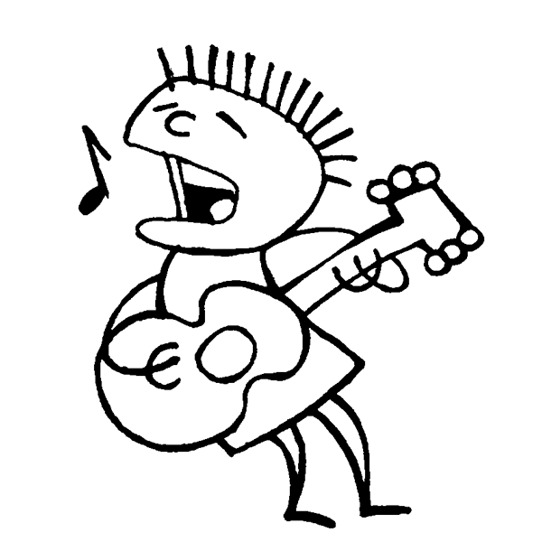  _____chanter | 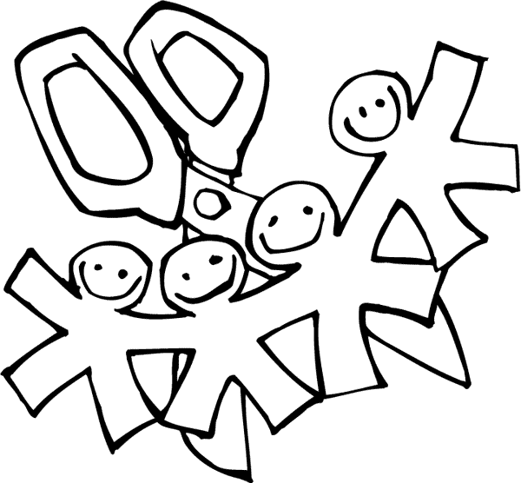  ____découper | 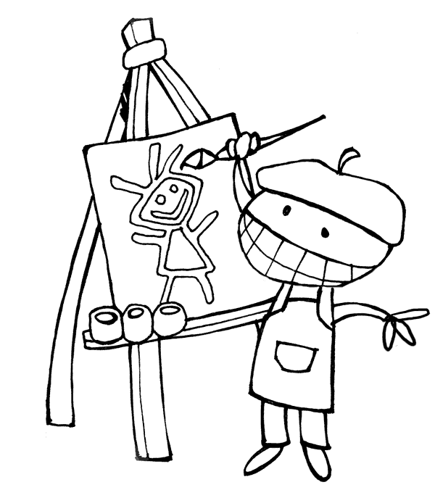  _____peintre |   _____glace |   ____ nuage
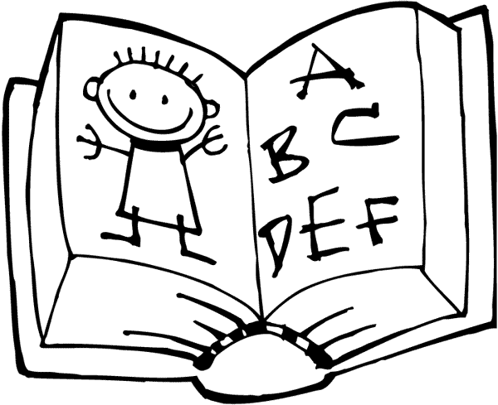  _____livre | 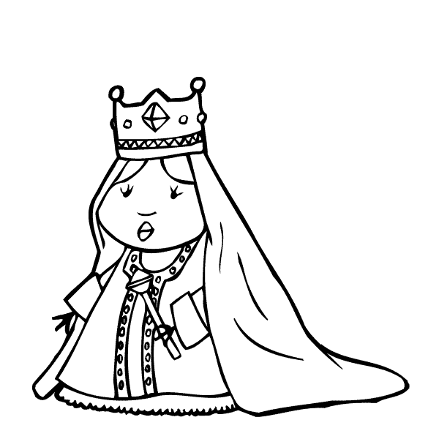  _____reine | 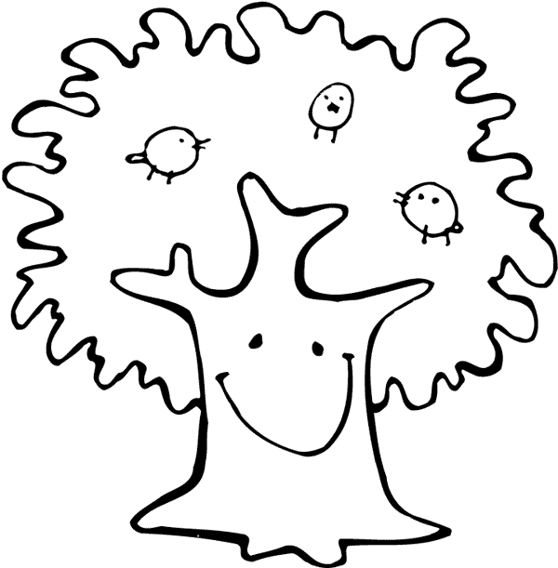  ____ arbre | 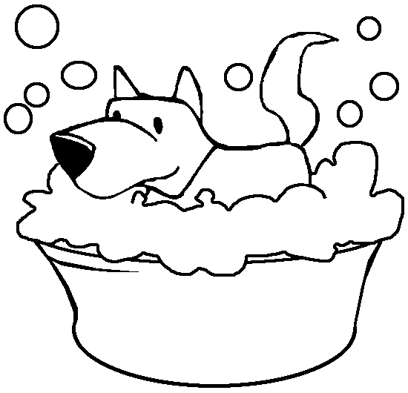  _____ laver | 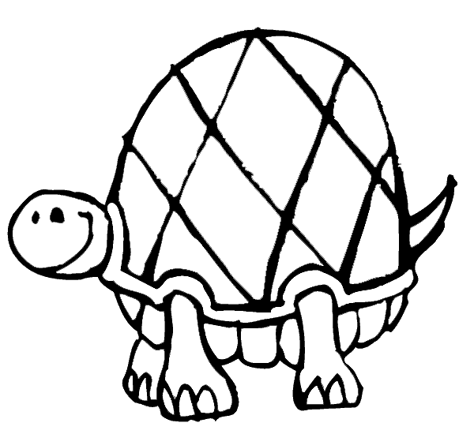  ____ tortue

Bon travail !
__________
Le nom

Classe les noms suivants en 2 colonnes :
Thomas, le plombier, le chat, Harry, Bruxelles, un lapin, le toit, le cartable, le vendeur, Charleroi, Braine – l’Alleud, une revue, cette rue, Tournai, Adrienne, une tasse, Louvain, la machine.

Noms propres | Noms communs

Dans les phrases suivantes, souligne en vert les noms communs et en bleu les noms propres.

- L’élève lave le tableau.
- Nicole mange une pomme.
- La petite Sophie n’est pas sage à l’école.
- Le clown joue de la trompette.
- François traverse la cour lentement.
- Mon chat a attrapé une souris.

Dans les mots qui suivent, souligne les noms communs en rouge et les noms propres en bleu.

chanson – Eric – histoire – livre – courir – Gérard – sonner – Bruxelles – moulin – lune – Paris – sans – dans – cette – tulipe – Léon – violettes – marcher – Londres.
Les noms : le genre.

1. Choisis le compagnon qui convient : le, un, la, une.
_____ paysage _____ jupe _____ famille _____ école
_____ fleur _____ table _____ conte _____ garçon
_____ jument _____ fille _____ bus _____ route
_____ placard _____ tasse _____ pot _____ cerise
_____ plumier _____ classe _____ citron _____ soleil

2. Ecris : M dans les ( ) si le nom est au masculin
F dans les ( ) si le nom est au féminin

1. Eric montre son bulletin (____).
2. Le vent ( ____) souffle à travers la forêt ( ____).
3. Maman ( ___) s’est arrêtée devant la vitrine ( ___) d’un
magasin ( ___).
4. Il a neigé pendant la nuit ( ____).
5. Les enfants ( ____) jouent sur les rives ( ____) de la
rivière ( ____).
6. Le bus ( ____) roule sur la route ( ____).
7. La locomotive ( ____) tire quatre wagons ( ____).
8. L’architecte ( ___) surveille la construction ( ___) de la
maison ( ___).
9. Cette nuit ( ____), il y a eu une panne ( ____)
d’électricité ( ____).
10. Un vendeur ( ____) apporte une pile ( ____) de boîtes ( ____).
11. Notre ancien appartement ( ____) est vide.
Prénom : _______________
Le nom : le genre.

- Choisis le compagnon qui convient : le, la, l’.
_______ école _______ lapin _______ musique
_______ fenêtre _______ éléphant _______ famille
_______ sirop _______ lit _______ hôpital
_______ ardoise _______ pédale _______ usine
_______ coquille _______ poste _______ hôpital
- Classe dans la bonne colonne.
étable – homme – assiette – sapin – arbre – épine – nuage – tache – canif– numéro – viande – chemin – escargot – père – parc – statue.
Une – la ( FEMININ) | Un – le ( MASCULIN)
Les noms : le nombre.

Classe dans les ensembles les noms suivants :
le poivre – des taureaux – du pain – ces motos – la pluie – des freins – ma leçon – tes devoirs – aux murs – la fleur - un lapin.

un, une | plusieurs

Dans les phrases suivantes : écris S dans les parenthèses si le groupe de mots en italique est au singulier et P s’il est au pluriel.

L’oiseau (___) construit son nid (___) dans la corniche (___).
Le petit garçon (___) marche dans les herbes (___).
Un vieux monsieur (___) choisit des souliers (___) bleus.
Dans quelques jours (___), mes cousins (___) seront à la
maison (___).
Mes petits frères (___) ne sont pas contents.
Depuis trois semaines (___), les cigognes (___) sont revenues.
Cette histoire (___) passionnante fascine les enfants (___).

